**МЕСТОИМЕНИЯ (The PRONOUN)**

**Personal Pronouns (ЛИЧНЫЕ МЕСТОИМЕНИЯ)**

**Таблица личных местоимений в английском языке**

|  |  |
| --- | --- |
|  | |
| **Именительный**  **падеж** | **Объектный падеж** |
| I (я) | me (мне, меня) |
| you (ты) | you (тебя, тебе) |
| he / she /it (он, она, оно) | him / her / it (его, ее, ему, ей) |
| we (мы) | us (нас, нам) |
| you (вы) | you (вас, вам) |
| they (они) | them (их, им) |

Личные местоимения в именительном падеже в предложении обычно играют роль подлежащего (***We*** *went to a party last night.*), а в объектном падеже – дополнения: *The ice-cream was bought for* ***me****.*

**Possessive pronouns (притяжательные местоимения)**

Притяжательные местоимения (possessive pronouns) в английском языке выражают принадлежность и отвечают на вопрос *whose? чей?* Например: *my – мой, your – твой* и т.д.

Они имеют две формы – зависимую и независимую.

**Зависимая форма**

(определяет существительное)

**Ед. ч. Мн.ч.**

**1-е лицо** My our

**2-е лицо**Your your

**3-е лицо** Her/his/its their

**Независимая/абсолютная форма**

(заменяет существительное)

**Ед. ч. Мн.ч.**

**1-е лицо** mine ours

**2-е лицо** yours yours

**3-е лицо** her/his/its theirs

**For example:**

***Our*** *interview was interesting. –* ***Наше*** *интервью было интересным.*

*I have no pen. Can you give me* ***yours****?– У меня нет ручки. Вы можете мне дать* ***свою*** *(ручку)?*

*This is not* ***her*** *bag,* ***hers*** *is brown. – Это не* ***её*** *сумка,* ***её*** *– коричневая.*

Абсолютные притяжательные местоимения также используются в таких конструкциях, как ***a friend of mine (один из моих друзей)*, *a neighbor of yours (один из твоих соседей)*** и под.

**Указательные местоимения**

**(DEMONSTRATIVE PRONOUNS)**

К указательным относятся следующие местоимения**: *this, that, such*** and ***same.***

|  |  |
| --- | --- |
| **Singular** | **Plural** |
| ***this*** | ***these*** |
| ***that*** | ***those*** |

**Употребление:**

**1** Они могут использоваться и как прилагательные, и как местоимения: *this man, that shop*(определитель).

*This is my house. Those are her papers.*(demonstrative pronouns)

**2** Если **this** и **that** используются в качестве местоимений (без существительного), то они указывают или на предмет, или на лицо:

*This is better than that one.*

*Hello, this is Elizabeth. Is that Ruth?*

*This/that* and *it* used in discourse

**3 This, that** и **it** могут использоваться в речи для обозначения лица или предмета, о котором сообщалось ранее:

*So she decided to paint her house pink. It upset the neighbours a bit.* or *So she decided………. this/that really upset the neighbours*(**this/that** является более выразительным, чем **it**).

**4** Если речь идет о нескольких предметах, **it** обычно указывает на главный объект обсуждения, в то время как **this/that** – на последний упомянутый:

*We keep the ice-cream machine in the spare room. It is mainly used by the children*(мороженица используется детьми).

*We keep the ice-cream machine in the spare room. That is mainly used by the children*(свободная комната используется детьми).

**5** Обратите внимание, что только **this** может использоваться для указания на предмет или лицо, о котором еще ничего не сообщалось:

*Now what do you think about this?*

*Will you be able to do this?*

**6** Местоимение **that/those** может использоваться вместо существительного, которое уже было упомянуто:

*A dog’s intelligence is much greater than that of a cat.*

*He found it easier to believe that her actions were those of a spoilt girl.*

*These poems aren’t so good as those written by you last year.*

**7 Those, за которым следует придаточное определительное (who-**clause) или причастие, указывает на лицо:

*Those who* (people who) *want to attend the seminar, raise your hands.*

*Those* (people) *rescued were still in hospital.*

Устойчивые выражения с this/that:

**that’s all right;**

**like this/that** (such a…/in this/that way);

**but for all that** (despite that);

**more than that** (in addition to);

**to know better than that** (to be cleverer);

**hardly that** (not quite);

**and all that;**

**that is;**

**leave it at that** (to do/say nothing more);

**so that’s that;**

**and that’s that** (there is nothing more to say/do);

**that settles it;**

**for that matter** (so far as that subject being mentioned is concerned).

**НЕОПРЕДЕЛЕННЫЕ МЕСТОИМЕНИЯ: КОЛИЧЕСТВЕННЫЕ, ВЗАИМНЫЕ, *SOME/ANY/NO* И *EVERY/EACH/ALL* (QUANTITATIVE, RECIPROCAL PRONOUNS, SOME/ANY/NO AND EVERY/EACH/ALL)**

**I**

**Quantitative Pronouns**

***Количественные местоимения*** отвечают на вопрос «Сколько?» и обозначают некоторое (точно не определенное) количество предметов, лиц, вещества.

**Количественные местоимения:**

**Much** (много)

**Many** (много)

**Little** (мало)

**Few** (мало)

**A little** (некоторое количество, немного)

**A few** (некоторое количество, несколько)

**Особенности употребления количественных местоимений**

Количественные местоимения употребляются с существительными как в единственном, так и множественном числе.

|  |  |  |
| --- | --- | --- |
|  | **С существительным в ед. числе** | **С существительным во мн. числе** |
| **Much (много)** | Да | Нет |
| **Many (много)** | Нет | Да |
| **Little (мало)** | Да | Нет |
| **Few (мало)** | Нет | Да |
| **A little (некоторое количество, немного)** | Да | Нет |
| **A few (некоторое количество, несколько)** | Нет | Да |

**Расшифровка таблицы**

1. Если существительное употреблено в единственном числе, то оно может использоваться с одним из трех количественных местоимений: *much*, *little*, *a little* (с тем из них, которое подходит по смыслу).

2. Если существительное стоит во множественном числе, то оно может употребляться с одним из таких местоимений, как *many*, *few*, *a few* (с тем из них, которое подходит по смыслу).

**Примеры:**

***Much:*** much time, much attention, much snow, much money, much news

***Many:*** many students, many people, many mice (мыши), many boxes

***Little:*** little sugar, little snow, little rain, little oil, little attention, little ice

***Few:*** few ideas, few streets, few houses, few buildings, few pencils

***A Little:*** a little milk, a little water, a little love, a little coffee, a little tea

***A few:*** a few thoughts, a few kilos, a few pictures, a few feet

**Примеры предложений**

We don’t have *much* food in the house.

I can’t give you *much* information about the company.

Very *few* Russian tourists are staying at our hotel.

I’d like just *a little* tea.

Anna spent *a few* days in Rome.

We have to hurry up! We have very *little* time.

**Обратите внимание!!!**

Со словом ***only*** употребляется либо ***a few*** либо ***a little***. (*Only* ***a few*** *people came in time. I need only* ***a little*** *money*).

**Обратите внимание!!!**

Русское слово **«сколько»** переводится на русский язык с помощью ***how much*** (с сущ. в ед. числе) или ***how many*** (с сущ. во мн. числе)

1. How many days? (Сколько дней?)
2. How much sugar? (Сколько сахара?)
3. How many cigarettes? (Сколько сигарет?)
4. How much work? (Сколько работы?)
5. How much petrol? (Сколько бензина?)
6. How many children? (Сколько детей?)
7. How many theatres? (Сколько театров?)
8. How much juice? (Сколько сока?)

**II**

**Reciprocal Pronouns (Взаимные местоимения):**

***another, other, others, the other, the others, each other, one another***

**1. С существительным в ед. числе** употребляется либо ***another*,** либо ***the other*:**

***Another*** – *другой* (из неопределенного количества объектов), *еще один*:

*He ate* ***another*** *piece of cake* (*Он съел* ***еще один*** *кусок торта*).

***The other*** – *другой* (строго из двух объектов), *второй*:

*There were two pieces of cake on the plate. First, he took one piece, and then –* ***the other****.(На блюде было два куска торта. Сначала он взял один кусок, а затем – другой).*

**2. С существительным во мн. числе** употребляется либо ***other*** (если речь идет о неизвестных предметах, лицах), либо ***the other*** (если речь идет о конкретных предметах, лицах – то есть об объектах в определенной комнате, на определенной улице, в определенной семье или группе, в определенной коробке, на определенной полке и т.п.):

***Other (другие):*** *Some people like beef,* ***other*** *people prefer pork.*

***The other (другие, остальные):*** *Some members of our family like beef,* ***the other*** *family members prefer pork.*

**3. Вместо существительного во мн. числе** употребляется либо ***others*** (если речь идет о неизвестных предметах, лицах), либо ***the others*** (если речь идет о конкретных предметах, лицах – то есть об объектах в определенной комнате, на определенной улице, в определенной семье или группе, в определенной коробке, на определенной полке и т.п.)**:**

***Others (другие):*** *Some people like beef,* ***others*** *prefer pork.*

***The others (другие, остальные):*** *Some members of our family like beef,* ***the others*** *prefer pork.*

**Устойчивые выражения:**

***On the one hand, on the other hand*** – с одной стороны, с другой стороны (*On the one hand I believe in love and friendship, on the other hand I hate people*)

***Some other(s), any other(s), no other(s)***

***Each other*** *(друг друга)*

***One another*** *(друг друга)*

***The other day*** – на днях (*We met the other day*)

***Every other day (every other night, every other Sunday, every other weekend*** ит.д.) – *через день (через ночь, через воскресение, через выходные* и т. д.)

**Запомните!!! (единственный случай употребления местоимения *another* с существительным во мн. числе)**

**Another 6 days** – еще 6 дней

**another 2 nights** – еще 2 ночи

**another 7 kilometres** – еще 7 км

**another 100 miles** – еще 100 миль

**another 2 pages** – еще 2 страницы и т.д.

**III**

**SOME, ANY, NO И ИХ ПРОИЗВОДНЫЕ**

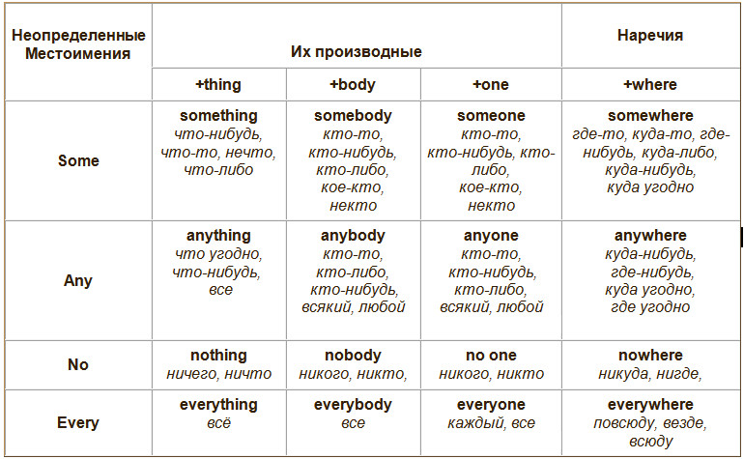

**IV**

**ALL/EVERY/EACH**

